我國公共建設先期作業審議機制及預算分配之探討
四、公共建設資源分配與國家發展計畫區域均衡發展及合理分配資源目標未能契合
(一)國家發展計畫及重大施政計畫均強調達成「區域均衡」目標
長期以來，我國區域經濟規劃未盡周延，使產業發展失衡，城鄉發展落差持續擴大，造成中南部農業縣市之鄉村人口流失，移居北部都會區人數持續增加，貧富不均情形惡化，尤其六都格局成型後，強化人口、產業與經濟活動磁吸效應，導致區域發展失衡情況更加嚴重。
政府多年前體察狀況嚴重性，自前期「國家建設計畫」，近期「國土空間發展策略計畫」、「黃金十年 國家願景」計畫，到目前「國家發展計畫（102年至105年）」，無一不強調均衡區域發展，期使各區域享有公平均等之發展就業機會及生活品質，尤其「國家發展計畫」特別將「區域均衡」列為施政主軸之一，擬透過整體規劃及公共建設投入，加速平衡區域及城鄉發展差距，目標包含建構各區域完善生活條件，重新配置國家資源，推動區域經濟發展，創造就業與教育機會，促使各區域發展機會均等，透過公私部門合作，提升區域公共基礎建設品質服務等。
(二)近年重大公共建設計畫資源分配仍偏重六都，與區域均衡目標尚有差距，且推動跨域合作成效欠佳
檢視近10年重大公共建設計畫各區域資源分配(詳圖3-4-1)，全區跨縣市計畫占比最高約54％，其餘額度分配，則以北部地區最高，約17％，其次為南部地區約11％，西部跨縣市、中部地區與東部地區約5％至6％。如以縣市別觀之（詳附表3-4-1），六都合計達20％，其中臺北市、新北市占比11％為各縣市之冠，幾乎等同南部地區總和，高雄市、臺中市及臺南市約在2％至4％間，優於其他縣市，相較之下，雲林縣、彰化縣、苗栗縣、宜蘭縣等以農業為重之縣市則分配最少，均未達0.5％。
圖3-4-1：95年至104年重大公共建設計畫區域別分析圖

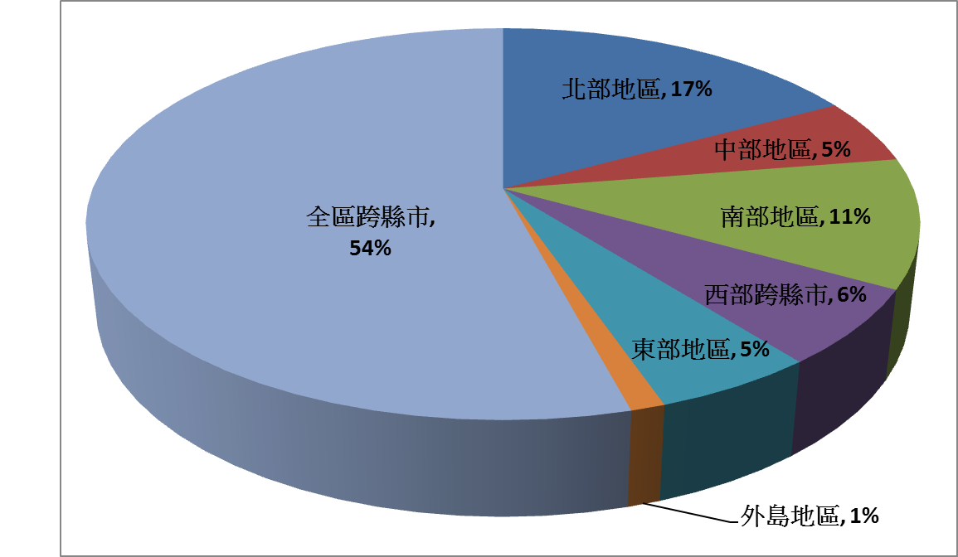
※註：1.資料來源，國發會提供，本報告整理製圖。
2.所列數據係依重大公共建設計畫行政院核定數計算占比，西部跨縣市包含北中部、中南部跨縣市計畫，全區跨縣市含地區未定之計畫。
附表3-4-1：95年至104年重大公共建設計畫區域別明細表
單位：平方公里、千人、新臺幣億元
縣市別 | 土地面積 |  | 人口 |  | 95年至104年公共建設計畫
縣市別 | 面積 | 比率(%) | 人數 | 比率(%) | 金額(億元) | 比率(%)
北部地區 | 9,173 | 25.34 | 11,127 | 47.43 | 2,759.370 | 17.08
基隆市 | 133 | 0.37 | 373 | 1.59 | 107.885 | 0.67
宜蘭縣 | 2,144 | 5.92 | 458 | 1.95 | 62.950 | 0.39
新北市 | 2,052 | 5.67 | 3,966 | 16.90 | 1,715.285 | 10.62
臺北市 | 272 | 0.75 | 2,706 | 11.53 | 1,715.285 | 10.62
桃園縣 | 1,221 | 3.37 | 2,086 | 8.89 | 154.834 | 0.96
新竹縣 | 1,427 | 3.94 | 539 | 2.30 | 116.329 | 0.72
新竹市 | 104 | 0.29 | 433 | 1.85 | 116.329 | 0.72
苗栗縣 | 1,820 | 5.03 | 566 | 2.41 | 50.963 | 0.32
北部跨縣市 | - | - | - | - | 551.124 | 3.41
中部地區 | 8,686 | 24.00 | 5,235 | 22.31 | 868.257 | 5.37
臺中市 | 2,215 | 6.12 | 2,732 | 11.64 | 454.456 | 2.81
彰化縣 | 1,074 | 2.97 | 1,289 | 5.49 | 46.758 | 0.29
南投縣 | 4,106 | 11.34 | 512 | 2.18 | 108.745 | 0.67
雲林縣 | 1,291 | 3.57 | 702 | 2.99 | 7.500 | 0.05
中部跨縣市 | - | - | - | - | 250.798 | 1.55
南部地區 | 9,884 | 27.31 | 6,301 | 26.86 | 1,719.665 | 10.65
臺南市 | 2,192 | 6.06 | 1,885 | 8.03 | 255.903 | 1.58
高雄市 | 2,952 | 8.16 | 2,779 | 11.84 | 711.863 | 4.41
嘉義市 | 60 | 0.17 | 271 | 1.16 | 174.707 | 1.08
嘉義縣 | 1,904 | 5.26 | 522 | 2.22 | 174.707 | 1.08
屏東縣 | 2,776 | 7.67 | 844 | 3.60 | 402.297 | 2.49
南部跨縣市 | - | - | - | - | 174.895 | 1.08
東部地區 | 8,144 | 22.50 | 555 | 2.37 | 865.225 | 5.36
臺東縣 | 3,515 | 9.71 | 223 | 0.95 | 122.597 | 0.76
花蓮縣 | 4,629 | 12.79 | 332 | 1.42 | 52.224 | 0.32
東部跨縣市 | - | - | - | - | 690.404 | 4.27
外島地區 | 310 | 0.86 | 244 | 1.04 | 183.332 | 1.13
北中部、中南部、西部跨縣市 | - | - | - | - | 1,011.089 | 6.26
全區跨縣市 | - | - | - | - | 8,747.250 | 54.15
合計 | 36,197 | 100.00 | 23,462 | 100.00 | 16,154.188 | 100.00
※註：1.資料來源，中華民國統計資訊網網頁及國發會提供，本報告整理。
2.表內分區係參照國發會95年度至104年度「先期作業需求與核列彙總表-地區別」表劃分，重大公共建設數據係依為行政院核定數；土地面積及人口數係104年6月底數據。
若以長期趨勢分析，除全區跨縣市近10年均維持54％外，各區域預算分配自102年度起變動較為明顯（詳圖3-4-2），除大幅提升東部地區占比，由以前年度平均3％增至10％外，北部地區由18％減少為14％，中部地區微幅調升2％，其餘地區變動不多。整體而言，六都所享資源優於大部分農業縣市。
圖3-4-2：95年至104年重大公共建設計畫區域別趨勢圖

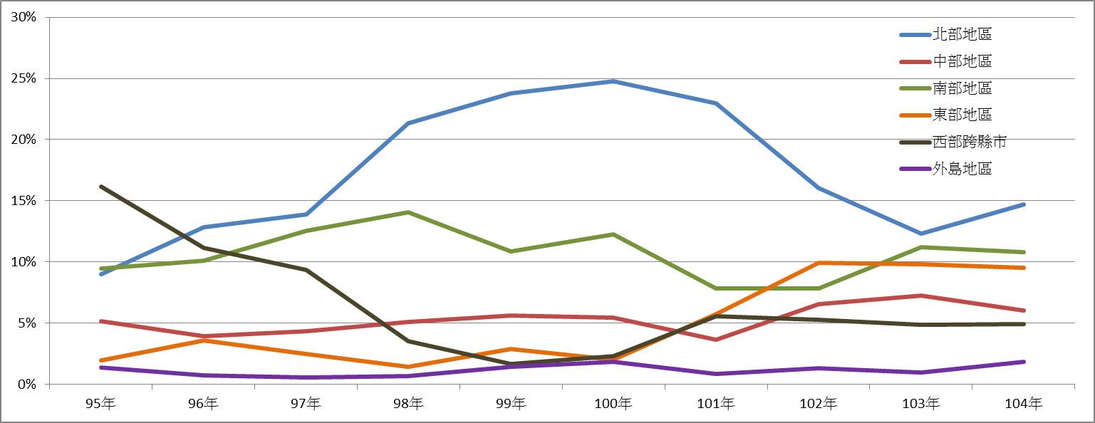
※註：1.資料來源，國發會提供，本報告整理製圖。
2.所列數據係依重大公共建設計畫行政院核定數計算占比，全區跨縣市各年均維持55％上下，本表為凸顯區域資源分配差異變動，故不列入。西部跨縣市包含北中部、中南部跨縣市計畫。
另國發會自101年起推動國家建設總合評估規劃中程計畫，補助各縣市政府由區域整體空間發展觀點，進行各項環境、交通、產業、城鄉及文化等公共建設計畫之規劃作業，期透過跨域加值及資源整合等方式，使區域內各縣市間優勢互補、資源共享，達成公共建設整體效能的提升，惟歷年預算額度不高且執行率偏低（詳附表3-4-2），不僅無補助跨縣市政府案件，整體發展規劃性案件數量偏少，又缺乏重大公共建設計畫，執行成效欠佳。
附表3-4-2：101年度至103年度國家建設總合評估規劃中程計畫執行情形 單位：新臺幣千元
年度 | 預算數 | 決算數 |  |  | 決算數占預算數比率(％)
年度 | 預算數 | 實支數 | 保留數 | 小計 | 決算數占預算數比率(％)
101 | 102,945 | 6,489 | 51,447 | 57,936 | 56.28
102 | 95,743 | 21,970 | 44,829 | 66,799 | 69.77
103 | 88,107 | 7,349 | 44,655 | 52,004 | 59.02
※註：1.資料來源，國發會提供。
綜上，我國長期以來區域發展失衡情形嚴重，近年重大公共建設預算分配，仍有「重城市輕鄉村」情形，顯示公共建設整體規劃與國家發展計畫未能充分契合，未來若未規劃較具前瞻性、突破性之均衡城鄉發展策略及公共建設計畫，協助發展較落後縣市改善經濟基礎，恐將持續加深城鄉間貧富差距。

